ЛЕКЦИЯ: РАССТРОЙСТВО ПОВЕДЕНИЯ В ДЕТСКОМ ВОЗРАСТЕ
Расстройство поведения (conduct disorder) описывает детей, проявляющих очень агрессивные и антисоциальные поступки, в том числе они причиняют другим людям боль, крадут или совершают акты вандализма. DSM-IV определяет РП (conduct disorder, CD) как «повторяющийся и устойчивый паттерн поведения, при котором нарушаются или основные права других людей, или соответствующие данному возрасту общественные нормы и правила». При этом могут иметь место четыре типа проблем поведения: агрессия по отношению к другим, уничтожение имущества, обман или воровство и серьезные нарушения правил.
Тяжесть РП имеет три градации: легкая форма (малое количество поведенческих проблем, достигающих уровня, необходимого для постановки этого диагноза, а сами проблемы причиняют лишь незначительный ущерб другим людям); умеренная форма (среднее количество поведенческих проблем и относительно умеренная степень их серьезности); тяжелая форма (большое количество поведенческих проблем, которые причиняют значительный ущерб другим людям).

С психологической точки зрения проблемы поведения ребенка связаны со статистической характеристикой, которую называют экстернализированным поведением (externalizing behavior), заключающимся в сочетании импульсивных, сверхактивных, агрессивных и делинквентных поступков (Burns et al, 1997). Дети с крайней степенью экстернализации, как правило, обладают одним или более стандартными отклонениям от среднего, и считается, что у них есть проблемы в поведении. Сам по себе параметр экстернализации состоит из двух взаимосвязанных, но независимых подпараметров, называющихся «делинквентными», или агрессивными. Первый из них — преступное поведение включает нарушение правил, например: побег, поджоги, воровство, прогул школы, употребление алкоголя и наркотиков, совершение актов вандализма. Второй — агрессивное; поведение включает драки, деструктивность, неповиновение, хвастовство, угрозу другим и разрушения в школе. Были идентифицированы две другие независимые шкалы антисоциального поведения: шкала открыто-скрытых (overt-covert, dimension) и деструктивно-недеструктивных форм.
Шкала открыто-скрытых форм поведения отображает как открытые видимые акты, например драка, так и скрытые, тайные акты, например ложь и воровство. Дети с антисоциальным поведением, как правило, более негативны, раздражительны и обидчивы в своих реакциях на враждебные ситуации, они чаще вступают в конфликты в семье. Наоборот, дети, проявляющие скрытое антисоциальное поведение, менее социальны, более тревожны и более подозрительны к другим, они чаще всего происходят из семей, где им не предоставляется поддержки. Большинство детей с проблемами поведения проявляют как открытое, так и скрытое антисоциальное поведение. Эти дети часто входят в конфликт с властями, у них возникают серьезные дисфункции в семье и результаты их поведения в течение длительного промежутка времени оказываются наиболее плохими. Шкала деструктивно-недеструктивного поведения включает такие действия, как жестокость по отношению к животным или физическое нападение, и не деструктивное поведение, такое как ссоры и раздражительность.
Как показано на рисунке, пересечение шкал открыто-скрытых типов поведения и деструктивно-недеструктивных приводит к четырем категориям проблем поведения: а) открыто-скрытое поведение, или ущерб собственности, б) открыто-деструктивное поведе-ние, или агрессия, в) скрытно-недеструктивное, или нарушения статуса и г) открыто-недеструктивное, или оппозиционное поведение. Дети, проявляющие открыто-деструк-тивное поведение, в особенности склонные к постоянным физическим дракам, рискуют впоследствии приобрести психиатрические проблемы и функциональные заболевания.
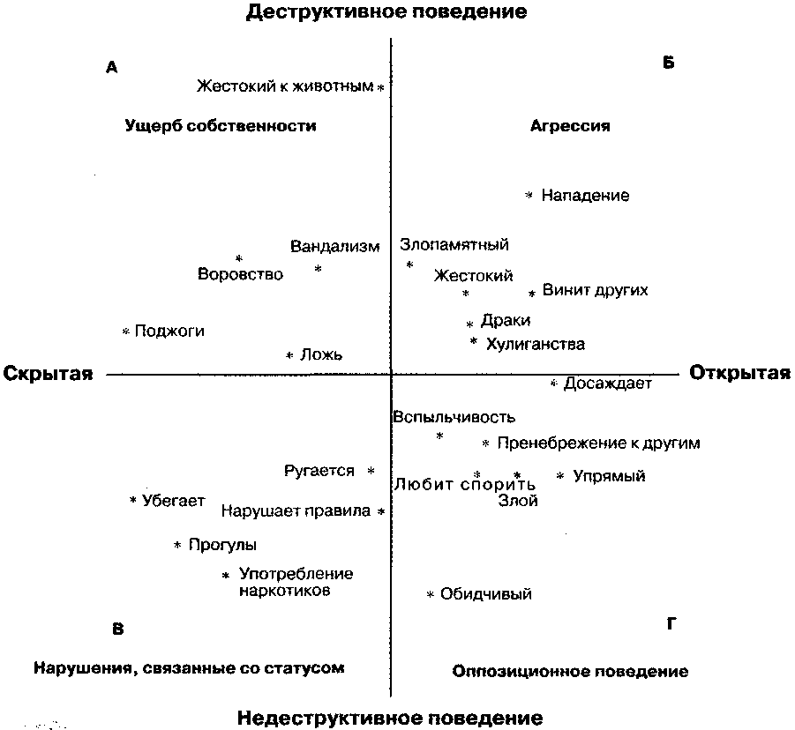

С психиатрической точки зрения, проблемы поведения определяются как явные психические расстройства на основе симптомов, описанных в DSM (АРА, 2000). В справочнике DSM-IV-TR расстройства социального поведения (disruptive behavior disorders) это устойчивые паттерны антисоциального поведения, представленные категориями оппозиционно-демонстративного расстройства и расстройства поведения. Кроме того, диагноз антисоциального расстройства личности относится к пониманию проблем поведения у детей и их поведения в зрелом возрасте.
Основные диагностические критерии расстройства поведения
А. Это постоянный и устойчивый паттерн поведения, когда нарушаются основные права других или соответствующие возрасту социальные нормы или правила, и встречаются три или более соответствующих критерия в течение 12 месяцев, и, по крайней мере, один критерий в течение 6 месяцев.
Агрессия по отношению к людям и животным
1) Часто совершает хулиганские поступки, угрожает другим или устрашает их.
2) Часто является инициатором драк.
3) Использовал оружие, которое может причинить серьезный физический вред другим (например: дубинку, кирпич, битую бутылку, нож, другое оружие).
4) Проявляет физическую жестокость к людям.
5) Проявляет физическую жестокость к животным.
6) Обворовывает жертву (например: ворует из карманов, прорезает кошельки, вымогает деньги или совершает вооруженное ограбление).
7) Принуждает заниматься сексом.
Разрушение собственности
8) Умышленно совершает поджоги с намерением причинить серьезный вред.
9) Умышленно разрушает собственность других людей (а не просто совершает поджоги).
Обман или воровство
10) Проникает в дом другого человека или в автомобиль.
11) Часто лжет, чтобы получить товары, завоевать благосклонность или избежать выполнения обязательств ("мошенничает" с другими).
12) Крадет предметы большой ценности, не нанося физического вреда (например, крадет вещи из магазина, но ничего не ломает; совершает подлог).
Серьезные нарушения правил
13) Часто не ночует дома, несмотря на запрещения родителей, начиная с 13-летнего возраста.
14) По крайней мере, дважды убегал из дома ночью, пока жил у родителей или у лиц, их заменяющих (или однажды долго не возвращался домой).
15) Часто прогуливает школу, начиная с возраста до 13 лет.

Случай. В возрасте 6 лет он был отчаянным драчуном, так, например, долго толкал мальчика постарше, потому что тот не угостил его соленым огурцом. Почти каждый день его оставляли после уроков за то, что он произносил ругательства, толкал людей, щипал и бил их. Одну девочку он уколол карандашом. А однажды он застрелил свою одноклассницу — 6-летнюю Кейлу. Он совершал на нее нападения и до того, а в день накануне убийства попытался поцеловать Кейлу и получил отпор (Rosentblatt, 2000)

DSM-IV проводит различие между двумя типами РП. РП с началом в детстве, которое также называют «пожизненным» («life-course persistent») РП, или «агрессивно-множественным» («aggressive-versatile») РП, связано с открытым проявлением агрессии и физическим насилием и нередко сопровождается рядом других проблем, таких как нейропсихологические дефициты, невнимательность, импульсивность и низкая школьная успеваемость. Этот тип РП чаще встречается у мальчиков, и его предсказывают антисоциальное поведение родителей и нарушенные отношения родитель—ребенок. Существует большая вероятность того, что РП с началом в детстве будет сохраняться на протяжении всей жизни индивида. Дети с расстройством поведения, начинающимся в раннем детстве (childhood-onset CD), проявляют, по крайней мере, одну из характеристик расстройства в возрасте до 10 лет, а те, у кого расстройство поведения начинается в подростковом возрасте (adolescent-onset CD) — нет. У детей, чье расстройство поведения наступает в сравнительно раннем возрасте — чаще у мальчиков, регистрируются более агрессивные симптомы, объясняющие непропорциональное количество противозаконной деятельности, и дети со временем сохраняют агрессивность в поведении.
РП с началом в подростковом возрасте, которое также называют РП, «ограниченным подростковым возрастом» («adolescence-limited»), или «неагрессивно-антисоциальным» («nonaggressive-antisocial») РП, характеризуется нормальным развитием в детском и менее тяжелыми поведенческими проблемами в подростковом возрасте, особенно это касается проявления насилия в отношении других людей. В отличие от высокой распространенности РП с началом в детстве среди лиц мужского пола, среди молодых людей, имеющих диагноз РП с началом в подростковом возрасте, столь же часто встречаются девушки. У этой группы молодежи наблюдается меньше коморбидных проблем и семейных дисфункций по сравнению теми, кому поставлен диагноз РП с началом в детстве.

Оппозиционно-демонстративное расстройство (oppositional defiant disorder, ODD) было включено в справочник DSM, чтобы выявить раннее проявление антисоциального и агрессивного поведения среди дошкольников и детей школьного возраста. Поскольку такое поведение, как ссоры, проявление гнева, выражение раздражения очень распространено у детей, в среде профессиональных психологов и в обществе возникают сомнения в применимости этой категории. Тем не менее есть доказательства независимого сочетания открытого недеструктивного поведения, такого как неповиновение и ссоры, подтверждающего, что оппозиционно-демонстративное расстройство является отдельным видом расстройств. Обнаружилось, что оппозиционно-демонстративные расстройства оказывают крайне негативные воздействия на взаимодействия родителей и детей. Дети с оппозиционно-демонстративным расстройством проявляют не соответствующее возрасту упрямство, раздражительность и ведут себя вызывающе.
Диагностические критерии для оппозиционно-демонстративного расстройства
А. Паттерн негативистского, враждебного и оппозиционного поведения, продолжающийся, по крайней мере, 6 месяцев, когда присутствуют четыре (или более) из следующих характеристик:
1) ребенок или подросток часто выходит из себя
2) часто ссорится с взрослыми
3) часто активно отрицает или отказывается уступать просьбам или правилам взрослых
4) зачастую специально раздражает людей
5) часто обвиняет других за его или ее ошибки или неправильное поведение
6) часто становится раздражительным или его легко раздражают другие люди
7) часто злится и негодует
8) часто бывает злобным или мстительным
Примечание: учтите, этот критерий подходит, только если поведение возникает чаще, чем обычно наблюдается у детей сопоставимого возраста и уровня развития.

Симптомы оппозиционно-демонстративного расстройства, как правило, возникают за 2-3 года до симптомов расстройств поведения — в возрасте около 6 лет для оппозиционно-демонстративных расстройств и в возрасте 9 лет для расстройств поведения. Поскольку первыми у детей развиваются оппозиционно-демонстративные расстройства, вероятно, у некоторых они предшествуют расстройству поведения. Однако большинство детей с оппозиционно-демонстративным расстройством не переходят к более серьезным расстройствам поведения: по крайней мере, у половины сохраняется диагноз оппозиционно-демонстративного расстройства поведения и не возникает других расстройств, и еще около 25% вообще не проявляют проблем, связанных с оппозиционно-демонстративным расстройством. Таким образом, для большинства детей оппозиционно-демонстративное расстройство — это радикальный вариант развития, но он не обязательно свидетельствует о более серьезных проблемах поведения. Напротив, случаям расстройств поведения почти всегда предшествуют симптомы оппозиционно-демонстративных расстройств.
Постоянные паттерны агрессивного и антисоциального поведения в детстве могут предшествовать возникновению в зрелом возрасте антисоциального расстройства личности, устойчивого паттерна неуважения и нарушений прав других людей, и совершению многочисленных противозаконных поступков. Около 40% детей с расстройством поведения, когда становятся взрослыми, страдают от антисоциального расстройства личности. Кроме своего рано проявляющегося антисоциального поведения взрослые с антисоциальным расстройством личности могут также проявлять признаки психопатии, паттерн грубого, манипулятивного, обманного и безжалостного поведения.
Большинство детей с проблемами поведения страдают еще от одного или более других расстройств, чаще всего от гиперкинетического расстройства и синдрома дефицита внимания и тревожного расстройства

Причины возникновения расстройств поведения и их коррекция
- Проблемы поведения у детей лучше всего объясняются многочисленными причинами или риском и факторами защиты, действующими в течение определенного времени в форме трансакций.
- Исследования приемных детей и близнецов позволяют сделать вывод о важном значении генетического влияния на антисоциальное поведение у взрослых и подростков, хотя эти результаты у детей менее очевидны.
- Антисоциальные паттерны поведения могут быть результатом сверхактивной системы активации поведения и недостаточно активной системы торможения поведения. Низкий уровень коркового возбуждения автономной реактивности, как кажется, играет важную роль в раннем возникновении расстройств поведения.
- Многие семейные факторы считаются вероятными причинами антисоциального поведения детей, в том числе супружеский конфликт, изоляция в семье, насилие дома, плохая дисциплина, недостаток наблюдения родителей и неустойчивые привязанности.
- Семейная нестабильность и стресс, преступления родителей и антисоциальная личность и антисоциальные семейные ценности являются факторами риска для проблем поведения.
- Структурные характеристики общества предоставляют фон для возникновения проблем поведения, когда создают условия в обществе, мешающие усвоению социальных норм и развитию продуктивных социальных взаимоотношений.
- Школа, соседи и влияние масс-медиа — это потенциальные факторы риска для возникновения антисоциального поведения, также как и культурные факторы, такие как статус группы меньшинств и этническая принадлежность.

Причины антисоциального поведения, возникающего в детстве
Биологическое / конституциональное | Влияние на развитие | Семейное влияние/влияние окружающей среды
Мужчины  Генетический фактор риска  Нейропсихологический дефицит  Пониженный вербальный коэффициент умственного развития и вербальный дефицит  Пониженное возбуждение и реактивность  Дефицит внимания /гиперактивность | Разрыв привязанности  Социально-когнитивный дефицит и искажения на ранних стадиях развития (тип реактивной агрессии)  Социально-когнитивные паттерны на поздних стадиях (подтип проактивной агрессии) | Разлад в семье  Разлад взаимодействия между родителями и детьми  Оскорбление детей  Низкий социально-экономический статус  Плохие соседи

Терапия детей с проблемами поведения
Терапия | Общее представление
Тренинг родительской компетентности | Учит родителей изменять поведение их ребенка в доме, используя возможности техники управления. Главное внимание уделяется усовершенствованию взаимодействий родителей и ребенка и тренировке других родительских навыков (например: коммуникации родителей и детей, мониторинг и наблюдательность).
Когнитивный тренинг навыков разрешения проблем | Определяет когнитивные недостатки ребенка и искажения в социальных ситуациях. Ребенок учится оценивать ситуацию, изменять ее или ее атрибуции о мотивациях других детей, быть более чувствительным к тому, что чувствуют другие дети, и создавать альтернативные и более подходящие решения.
Многосистемная терапия | Интенсивный метод, опирающийся на другие техники, такие как тренинг родительского управления, тренинг когнитивных навыков разрешения проблем и супружеская терапия, специальные интервенции, такие как специальное образование и отправка на участие в программах по лечению от наркомании.

